**Thomas‘ Arbeitspakete**

1.4 Projektorganisation

1.4.5. Arbeitsplanung (Übersicht von Thomas, konkrete Meilensteine, ToDo's,) -> Aktivitätsliste (!) -> Thomas (30.11.15 Deadline) (Diagramme)

1.4.6. Scrum (?) -> agil, Kanban ->Projektmanagement -> Thomas (04.12.15 Deadline)

1.5 Sicherheit (Rahmenbedingungen für Profil und Einkaufslisten - Zugriff) (Input Dev) (Formulierung beachten oder woanders hinlegen) -> Thomas hinter Developern

3. Durchführungsphase

3.3. Einkauf (Thomas AZ-Phase)

Design 🡪 Moritz schickt mir eine History zu

Entwicklung ((3-Tier-Architektur)Unterteilung in Front-End, Middleware, Back-End)

(Doku) 🡪 Nachverfolgung der Entwicklungen mittels Excel-Sheet

~~[1.4.4. Anforderungsanalyse:~~

~~Für die EinkaufsApp sind vielfältige Anforderungen festgelegt worden:~~

~~Die Hauptfunktionen bestehen unter anderem aus der Speicherung monetärer Ausgaben einer Person oder Gruppe sowie deren Bewertung.~~

~~Es soll möglich sein durch Scannen der EAN-Nummer eines Artikels Informationen über diesen abzurufen, beispielsweise den Preis.~~

~~Die Informationen sollen in einer zentralen Datenbank über eine bestehende Internetverbindung gespeichert und ebenso abgerufen werden.~~

~~Außerdem sollen sonstige Kosten, die keiner EAN-Nummer zugeordnet sind, festgehalten werden können.~~

~~Die EinkaufsApp bietet dem Kunden ein einfaches Front End, um Informationen zu sammeln und zu organisieren.~~

~~Die Auswertungen von Ausgaben können in verschiedenen Formen dargestellt werden. Dazu gehören Diagramme und Listen.]~~

**1.4.5. Arbeitsplanung**

Zu Beginn der Projektorganisation wurde von der Dokumentation ein grober Plan bereitgestellt, der eine Einteilung der Teams in organisatorische Einheiten festschreibt und einen Rahmen für die Planung der Aufgaben beziehungsweise Arbeitspakete vorgibt. Damit wurde ein organisatorisches Grundgerüst geschaffen, das allen Gruppen als Orientierung dient und gleichzeitig zur eigenständigen Organisation und Erstellung sowie Bearbeitung der Arbeitspakete motiviert:

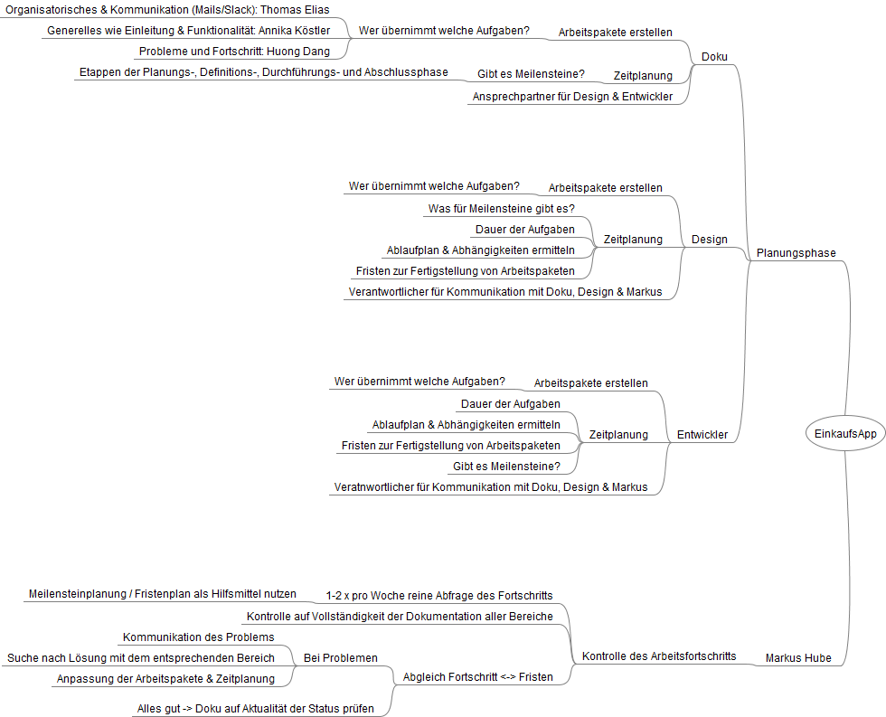

**Todo: Markus Hube durch „Projektmanagement“ ersetzen**

**Meilensteine**:

|  |  |  |  |
| --- | --- | --- | --- |
| Datum | Gruppe | Arbeitspaket | Erledigt am: |
| 20.11.2015 | Doku | Fertigstellung der Struktur | 20.11.2015 |
| 27.11.2015 | Design und Entwicklung | Fertigstellung Login |  |
| 27.11.2015 | Design und Entwicklung | Fertigstellung Menü |  |
| 27.11.2015 | Design und Entwicklung | Fertigstellung Einkaufsmodul |  |
| 27.11.2015 | Design und Entwicklung | Fertigstellung Auswertungsmodul |  |
| 27.11.2015 | Design und Entwicklung | Fertigstellung Gruppenverwaltungsmodul |  |
| 04.12.2015 | Design und Entwicklung | Fertigstellung der App - Pen Tests |  |
| 27.11.2015 | Design & Doku | Fertigstellung der UML-Diagramme |  |
| 04.12.2015 | Design & Doku | Evaluierung der UML-Diagramme |  |
| 11.12.2015 | alle | Finale Version der App fertiggestellt |  |
| 18.12.2015 | Doku | Fertigstellung der Dokumentation |  |

**Diagramme:**

Klassen-Diagramm:

(aus Trello von den Entwicklern kopiert – wird aber noch „on the fly“ weiterentwickelt)

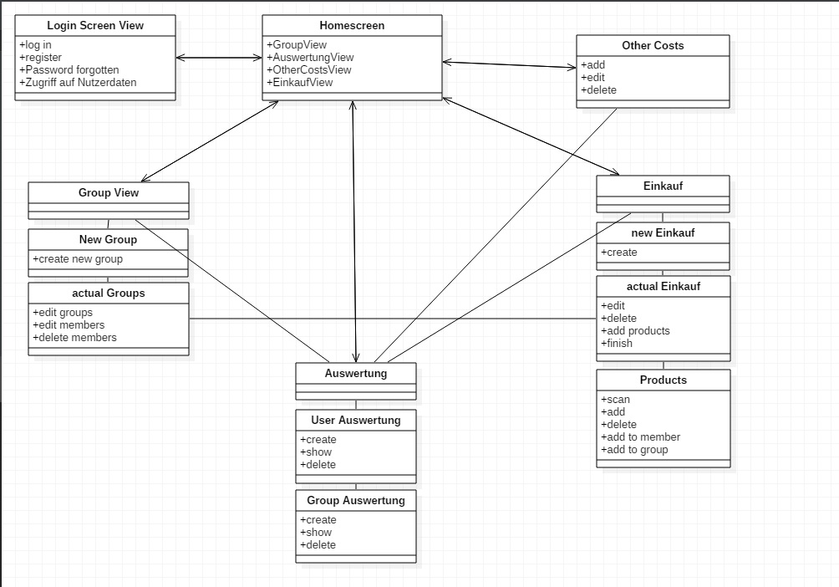

Aktivitäts-Diagramm „Einkauf einlesen“:

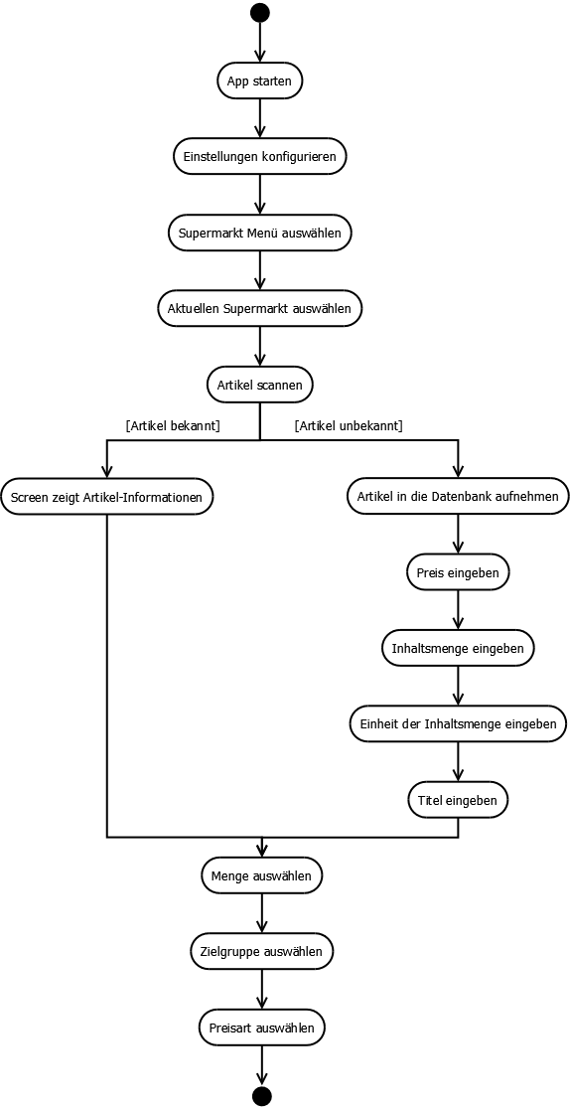

Aktivitäts-Diagramm „Ausgabenverlauf anzeigen“:

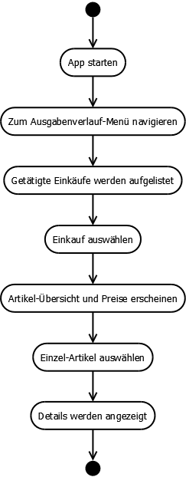

Zustands-Diagramm „Ausgabenverlauf anzeigen“:

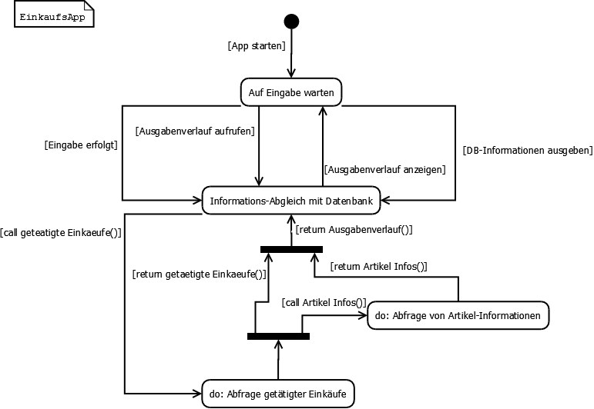

1.4.6. Agiles Projektmanagement

Nachdem ein grober organisatorischer Rahmen für das Projekt von der Gruppe Dokumentation vorgegeben wurde, haben die einzelnen Gruppen intern mittels agiler Projektmanagement-Methoden ihre Arbeitspakete und Ablaufpläne festgelegt.

Mittels Telefonkonferenzen bei der Gruppe Dokumentation wurden Arbeitspakete erstellt und jeder hat sich nach dem Pull-Prinzip – bekannt aus der Projektmanagement-Methode Kanban – seine Arbeitspakete abgeholt und eine Bearbeitungsfrist definiert.

In der Gruppe der Entwickler wurde unter Zuhilfenahme des Tools „Trello“ die Planung und Durchführung der Arbeitspakete durchgeführt. Trello ist ein Web-Dienst, der ein Board bietet, um Arbeitspakete gemäß agiler Projektmanagement-Methoden zu bearbeiten und Arbeitsfortschritte transparent darzustellen.

Die Gruppe Design hat ihre Arbeitspakete auf Basis eines Ablaufplanes auf die verschiedenen Mitglieder verteilt. Es wurden die Phasen Prototyp-Entwurf, Prototyp-Review, Prototyp-Modifikationen und Prototyp-Test und Prototyp-Abnahme durchlaufen.